PROCESO
GESTIÓN CONTRACTUAL
NOMBRE DEL FORMATO
INFORME MENSUAL DE EJECUCIÓN CONTRACTUAL
CLASIFICACIÓN DE LA INFORMACIÓN
Pública | x | Pública Clasificada |  | Pública Reservada

Marzo de 2026

Sistema Integrado de Gestión y Autocontrol

Generalidades:
- Este formato tiene por objeto dar cuenta de la ejecución mensual que un contratista desarrolla con ocasión de un contrato de prestación de servicios profesionales y de apoyo a la gestión.
- La acreditación del documento por el contratista brinda al supervisor las herramientas que le permiten verificar la ejecución del contrato para efectos de pago.
- El formato está asociado al Manual de Contratación (GCCON-M-001) y al Manual Supervisión e Interventoría (GCCON-M-002), así como a los procedimientos que rigen la gestión contractual de la entidad.
- Este formato es diligenciado por el contratista y es revisado y aprobado por el supervisor del contrato. De igual forma, también podrá ser suscrito por el ordenador del gasto.
- Su diligenciamiento se debe dar cada vez que se realice un reporte mensual de actividades.
- El formato no requiere ser impreso. Sin embargo, debe ser cargado en las plataformas administradas por Colombia Compra Eficiente.
- Este formato, una vez diligenciado, deberá archivarse de conformidad con lo establecido en las tablas de retención documental de la entidad.
- El contenido que se encuentra en color diferente a negro, entre paréntesis o con el signo “[]” son orientaciones para el diligenciamiento del formato.
- El formato puede ser modificado en aquellos apartados en que así se indique.
- Las notas internas son situaciones o recomendaciones que se deben tener en cuenta al momento de elaborar el formato. No obstante, las mismas deben ser eliminadas previa impresión o suscripción del mismo.
- Todas las recomendaciones o sugerencias que busquen mejorar el presente documento pueden ser remitidas al correo de la Dirección jurídica del SENA.

CLASIFICACIÓN DE LA INFORMACIÓN
Pública | x | Pública Clasificada |  | Pública Reservada

INFORME MENSUAL EJECUCIÓN CONTRACTUAL

SANTA MARTA, MARZO 16 2026

Señor(a)
YAIR ENRIQUE TACHE NIEBLES
Supervisor
contrato nro. CO1.PCCNTR.9210017
Centro Acuícola y Agroindustrial de Gaira.
Ciudad: Santa Marta, Magdalena.
Asunto: Informe mensual de ejecución contractual: marzo de 2026
Referencia: CO1.PCCNTR.9210017 de 2026

Tatiana Milena García Moreno identificado con la cédula de ciudadanía nro. 36728890, en mi calidad de contratista del SENA, en cumplimiento del Contrato de Prestación de Servicios de la referencia, a continuación, presento el Informe de actividades realizadas en el mes objeto de cobro.

Valor y forma de Pago: 4.421.664,0 forma de pago en cuenta de ahorros.

Plazo: noviembre 20 de 2026.

Objeto: Prestar los servicios personales de carácter temporal para desarrollar la formación propios del programa de Articulación con la Media programados por el Centro Acuícola y Agroindustrial de Gaira en la especialidad de MONITOREO AMBIENTAL.

Ejecución mensual de actividades

Nro. | Obligaciones | Acciones realizadas | Evidencias
1 | Acatar la Constitución Política, la Ley, los principios de la contratación estatal y las demás normas concordantes y complementarias. | Asistencia a la inducción el día 20 de febrero de 2026 en el centro acuícola y agroindustrial de Gaira. | Foto
2 | Responder por el adecuado y oportuno cumplimiento de las obligaciones contraídas del contrato. | Asistencia a la inducción de instructores el día 23 de febrero de 22026. | Foto
3 | Participar en las reuniones que para la ejecución del contrato sean convocadas. | Reunión de instructores convocada para la inducción el día 24 de febrero del 2026. | Foto
4 | Entregar periódicamente y al finalizar el contrato o cuando el supervisor lo solicite, todos los documentos y archivos (físicos y electrónicos) a su cargo y que se produzcan en ejecución de sus obligaciones, debidamente inventariados conforme a las normas y procedimientos que establezca el Archivo General de la Nación y de acuerdo con el formato GD-F-004 Formato Único de Inventario Documenta. | Inducción de instructores en el centro acuícola y agroindustrial de Gaira el día 27 de febrero del 2026. | Foto
5 | Entregar a la finalización del plazo de ejecución o del vínculo contractual o cuando el supervisor del contrato lo solicite, los bienes devolutivos que le hayan sido asignados para el cumplimiento del objeto del contrato. | No se requirió actividad. | No aplica
6 | Utilizar en debida forma las claves asignadas para el ingreso a los sistemas de información y gestión del SENA requeridos para la ejecución del contrato y al finalizar el mismo, informar para su desactivación, garantizando la seguridad y reserva de la información conocida por estos u otros medios durante la ejecución. | No se requirió actividad. | No aplica

NOTA INTERNA: Diligenciar del cuadro conforme las siguientes instrucciones. Obligaciones: Transcribir las obligaciones específicas del contrato; Acciones realizadas: Haga una reseña de los hechos y circunstancias que dieron lugar al cumplimiento de la obligación en el respectivo mes. De no haber sido necesaria la ejecución en el respectivo informe mensual, indicar que “No se requirió la actividad”; Evidencias: Reseñe el material probatorio que corrobore la ejecución de la actividad, y de ser el caso, adjuntar la respectiva evidencia.

A continuación, relaciono los desplazamientos que realicé previo a la presentación de este informe. Una vez finalizado cada desplazamiento presenté al ordenador del gasto el informe en el Formato para legalización del desplazamiento, en el que se describieron las actividades desarrolladas y los resultados. Cada informe de legalización cuenta con el visto bueno del supervisor.

Se lista a continuación el soporte de la legalización de los desplazamientos realizados, los cuales forman parte integral del presente informe de ejecución contractual.

ÍTEM | NRO. DE LA ORDEN DE VIAJE | LUGAR DE DESPLAZAMIENTO | FECHA DE DESPLAZAMIENTO INICIAL | FECHA DE DESPLAZAMIENTO FINAL
1 | 001 | El RETEN – SANTA MARTA | 20 DE FEBRERO 2026 | 20 DE FEBRERO 2026
2 | 002 | EL RETEN - SANTA MARTA | 23 DE FEBRERO 2026 | 24 DE FEBRERO 2026
3 | 003 | EL RETEN - SANTA MARTA | 27 DE FEBREO 2026 | 27 DE FEBRERO 2026.

NOTA INTERNA. Diligenciar el cuadro con la información de cada desplazamiento que haya realizado el contratista, adjuntando con el respectivo informe el respectivo soporte. En caso de haber realizado el desplazamiento en fecha posterior a la presentación del informe de ejecución contractual, deberá reportarlo en el siguiente informe de ejecución contractual.

Para el trámite de la cuenta me permito adjuntar: (i) Documentos electrónicos enunciados como evidencias del cumplimiento de las obligaciones contractuales, (ii) los desplazamientos realizados y (iii) el pago de la planilla de seguridad social y parafiscal nro. [Incluir el número de referencia de la planilla pagada y el operador ante el cual se hizo el pago] referente al [Diligenciar el mes de los aportes cancelados].

Cordialmente,

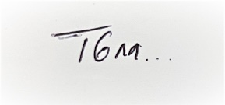
Tatiana Milena García Moreno
Contratista
CC. 36728890.

[Incluir los nombres y apellidos del supervisor y firmar el documento]
Supervisor del contrato [Incluir nro. y año del contrato]

Control de Cambios

VERSIÓN | FECHA DE ENTRADA EN VIGENCIA | NATURALEZA DEL CAMBIO
1 | Marzo 2026 | Creación del formato.  El presente formato sustituye el formato GTH-F-062, en virtud de su migración del proceso de Gestión del Talento Humano al proceso de Gestión Contractual, conforme a la actualización documental correspondiente.

EVIDENCIAS
1
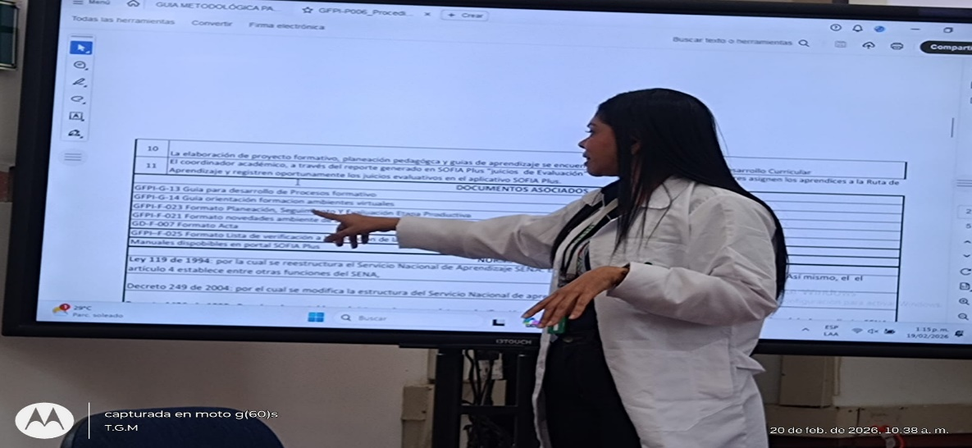

2
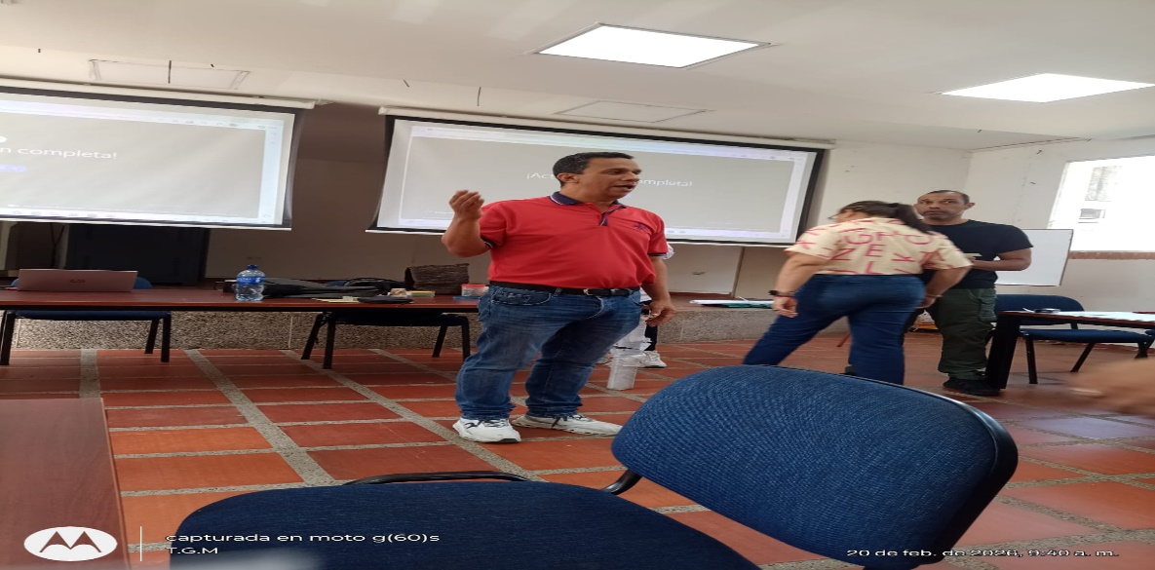

3
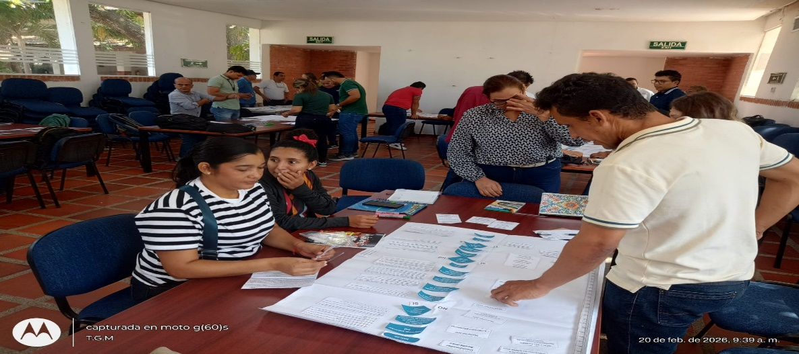

4
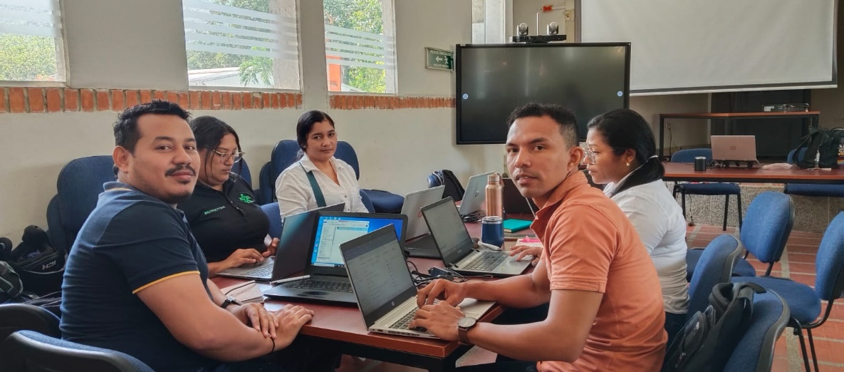

5


